Statistik und Qualität - Ausarbeitung der vierten Übung

Stefan Dünser

### B-1) Ein Produktionsbetrieb arbeitet mit Maschinen, die einen Verschleißteil T enthalten. Die typischen, für den Teil T beobachteten Lebensdauern waren in 4000 Fällen:

# Erstellen einer Liste mit den Werten aus der Angabe  
Verschleissteile.df <- data.frame(KlassenLebensdauer = c("[2750,3250]","]3250,3750]","]3750,4250]","]4250,4750]","]4750,5250]","]5250,5750]","]5750,6250]","]6250,6750]", "]6750,7250]"), Klassenbreite = rep(500.00,9), Klassenmitte = c(3000.00,3500.00,4000.00,4500.00,5000.00,5500.00,6000.00,6500.00,7000.00), Anzahl = c(160,240,400,600,1200,800,320,200,80))  
 Verschleissteile.df

## KlassenLebensdauer Klassenbreite Klassenmitte Anzahl  
## 1 [2750,3250] 500 3000 160  
## 2 ]3250,3750] 500 3500 240  
## 3 ]3750,4250] 500 4000 400  
## 4 ]4250,4750] 500 4500 600  
## 5 ]4750,5250] 500 5000 1200  
## 6 ]5250,5750] 500 5500 800  
## 7 ]5750,6250] 500 6000 320  
## 8 ]6250,6750] 500 6500 200  
## 9 ]6750,7250] 500 7000 80

**Schätze die Wahrscheinlichkeiten für die Lebensdauer des Teiles T in den gegebenen Klassenbreiten.** Aus der tabellarischen Darstellung geht hervor, dass die meisten Teile in der Mitte der Verteilung zu finden ist (KlasseLebensdauer “]4750,5250]”). Dies deutet darauf hin, dass der Schwerpunkt der Verteilung bei der erwähnten KlassenLebensdauer liegt. Der Schwerpunkt wiederum symbolisiert wiederum das arithmetische Mittel der Vereteilung. Geschätzt liegt das arithmetische Mittel bei rund 5000 h.

par(las = 2) # Anordnen der Beschriftung der Klassenbreiten (Intervalle) vertikal  
barplot(Verschleissteile.df$Anzahl, names.arg = Verschleissteile.df$KlassenLebensdauer, ylab = "Anzahl der Teile", main = "Lebensdauer eines Teils", col = "blue")

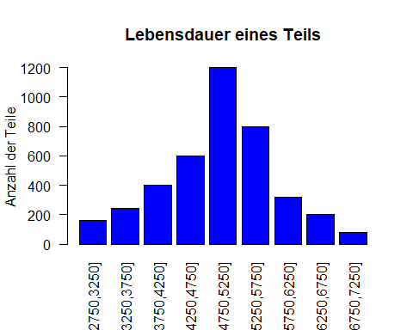 Auch anhand der grafischen Darstellung kann der Schwerpunkt und somit das arithmetische Mittel der Verteilung auf ca. 5000 h geschätzt werden.    
**Berechne die mittlere Lebensdauer (Erwartungswert) und die Streuung (Standardabweichung) der Lebensdauer (in Stunden). (µ = 4950 Std, s = 867 Std)**  
**Erwartungswert:**

Erwartungswert <- sum(Verschleissteile.df$Klassenmitte*(Verschleissteile.df$Anzahl/sum(Verschleissteile.df$Anzahl)))  
Erwartungswert

## [1] 4950

**Standardabweichung:**

n.vec <- Verschleissteile.df$Anzahl/sum(Verschleissteile.df$Anzahl)  
Standardabweichung <- sqrt(sum((Verschleissteile.df$Klassenmitte-Erwartungswert)^2*n.vec))  
Standardabweichung

## [1] 867.4676

**Stelle die Wahrscheinlichkeitsfunktion und die Verteilungsfunktion (Summenhäufigkeit) graphisch dar.**

# Berechnen der Summenhäufigkeit und der relativen Häufigkeit  
SummenHfk.vec <- cumsum(Verschleissteile.df$Anzahl)/sum(Verschleissteile.df$Anzahl)  
Haeufigkeit.vec <- Verschleissteile.df$Anzahl/sum(Verschleissteile.df$Anzahl)  
# Ergänzen der Werteliste aus der Angabe um die berechneten Werte  
Verschleissteile.df <- data.frame(Verschleissteile.df, SummenHfk = SummenHfk.vec, Haeufigkeit = Haeufigkeit.vec)  
Verschleissteile.df

## KlassenLebensdauer Klassenbreite Klassenmitte Anzahl SummenHfk Haeufigkeit  
## 1 [2750,3250] 500 3000 160 0.04 0.04  
## 2 ]3250,3750] 500 3500 240 0.10 0.06  
## 3 ]3750,4250] 500 4000 400 0.20 0.10  
## 4 ]4250,4750] 500 4500 600 0.35 0.15  
## 5 ]4750,5250] 500 5000 1200 0.65 0.30  
## 6 ]5250,5750] 500 5500 800 0.85 0.20  
## 7 ]5750,6250] 500 6000 320 0.93 0.08  
## 8 ]6250,6750] 500 6500 200 0.98 0.05  
## 9 ]6750,7250] 500 7000 80 1.00 0.02

**Wahrscheinlichkeitsfunktion:**

par(las = 2) # Anordnen der Beschriftung der Klassenbreiten (Intervalle) vertikal  
barplot(Verschleissteile.df$Haeufigkeit, names.arg = Verschleissteile.df$KlassenLebensdauer, ylab = "rel. Häufigkeit", main = "Lebensdauer eines Teils", col = "blue", ylim = c(0.00,0.35))

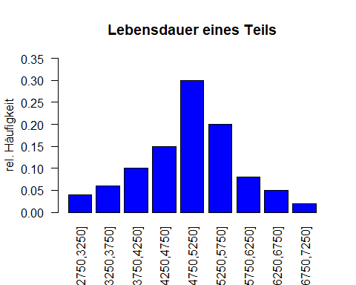

**Verteilungsfunktion (Summenhäufigkeit):**

Breaks.vec <- c(3000,3500,4000,4500,5000,5500,6000,6500,7000)  
plot(Breaks.vec, Verschleissteile.df$SummenHfk,type = "l", lty = 1, , main = "Summenhäufigkeit der Verschleißteilelebensdauer", xlab = "Lebensdauer in h", ylab = "relative Häufigkeit")  
points(Breaks.vec, Verschleissteile.df$SummenHfk) # Darstellung der Messpunkte als Punkte  
lines(Breaks.vec, Verschleissteile.df$SummenHfk, type = "s", lty = 3) # Darstellung der Steigungsdreiecke  
abline(0.25, 0, lty = "dashed") # unteres Quartil  
abline(0.5, 0, lty = "dashed", col = "red") # Median  
abline(0.75, 0, lty = "dashed") # oberes Quartil

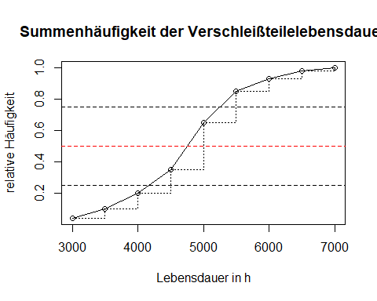 ### B-2) Erzeuge 500 Zufallszahlen, welche die Lebensdauern von 500 Teilen T simulieren (und somit der Verteilung aus Aufgabe B-1 entsprechen).

# Mit der Variable "AnzahlZufallszahlen" gibt man der Funktion mit, wie viele Zufallszahlen generiert werden sollen.  
Zufallszahlen.fct <- function(AnzahlZufallszahlen){  
 # Da es sich bei der Datenliste um globale Variablen handelt, kann direkt auf diese zugegriffen werden, ohne die Werte händisch in einen neuen Vektor zu schreiben.  
 Grenzen.vec <- c(0, Verschleissteile.df$SummenHfk) # Summenhfk soll bei 0 starten  
 Klassenmitte.vec <- Verschleissteile.df$Klassenmitte # Aus der Tabelle (Angaben) Verschleißteile  
 Klassenbreite <- Verschleissteile.df[1,2] # Aus der Tabelle (Angaben) Verschleißteile  
 Break.vec <- c(2750,3250,3750,4250,4750,5250,5750,6250,6750,7250) # Alle vokommenden Intervallsgrenzen  
 # Erzeugung gleichverteilter Zufallszahlen und anpassen auf die Anfangsverteilung  
 Zufallszahlen.vec <- runif(AnzahlZufallszahlen)   
 for(i in 1:AnzahlZufallszahlen){  
 for(j in 1:9){  
 if((Grenzen.vec[j] < Zufallszahlen.vec[i]) & (Zufallszahlen.vec[i] < Grenzen.vec[j+1])){  
 Zufallszahlen.vec[i] <- (Zufallszahlen.vec[i] - Grenzen.vec[j])/(Grenzen.vec[j+1] - Grenzen.vec[j])  
 Zufallszahlen.vec[i] <- Zufallszahlen.vec[i] * Klassenbreite   
 Zufallszahlen.vec[i] <- Zufallszahlen.vec[i] + Break.vec[j]  
 }  
 }  
 }  
 return(Zufallszahlen.vec)  
}  
  
# Erzeuge 500 Zufallszahlen  
Zufallszahlen.vec <- Zufallszahlen.fct(500)  
   
# Darstellen der erzeugten Zufallszahlen zur Kontrolle, ob die Form der Verteilung in etwa mit der Ausgangsverteilung der "Lebensdauer der Teile" korreliert  
hist(Zufallszahlen.vec, breaks = c(2750,3250,3750,4250,4750,5250,5750,6250,6750,7250), main = "Verteilung Zufallszahlen Lebensdauer", xlab = "Lebensdauer in h", right = TRUE, ylab = "absolute Häufigkeit", col = "blue", ylim = c(0,150), xlim = c(2000,8000))

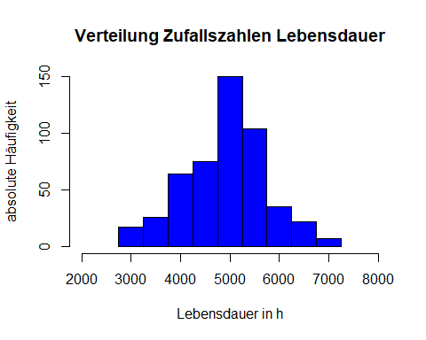 ### B-3) Alle Maschinen aus Aufgabe B-1 sind im Betrieb voll ausgelastet. Sowohl Reparaturen als auch ein Teileersatz bei der Wartung führen zu unerwünschten Betriebsunterbrechungen. Die dabei entstehenden Gesamtkosten Kges bestehen aus den Produktionsausfallkosten, den Reparaturkosten und den Materialkosten. Allerdings sind die Gesamtkosten bei Ausfall des Teiles T höher als bei einem planmäßigen Wechsel im Zuge von Wartungsarbeiten: die Betriebsunterbrechung ist länger, die Reparatur dauert länger und der Schadensfall verursacht weitere Folgekosten.

# Auflisten der Kosten aus den Angaben  
Gesamtkosten.df <- data.frame(Kostenart = c("Betriebsunterbrechnung", "Reparatur", "Material", "Folgeschäden", "Gesamtkosten"), ErsatzNachAusfall = c(15600,1000,800,1200,18600), KostenBeiWartung = c(5200,400,800,0,6400))  
Gesamtkosten.df

## Kostenart ErsatzNachAusfall KostenBeiWartung  
## 1 Betriebsunterbrechnung 15600 5200  
## 2 Reparatur 1000 400  
## 3 Material 800 800  
## 4 Folgeschäden 1200 0  
## 5 Gesamtkosten 18600 6400

Ausfallskosten.fct <- function(SimZeit, Tau){  
 Ausfallskosten <- Gesamtkosten.df[5,2] # Ermittelt aus Tabelle Gesamtkosten über Matrixelementzugriff  
 Wartungskosten <- Gesamtkosten.df[5,3] # Ermittelt aus Tabelle Gesamtkosten über Matrixelementzugriff  
 i <- 1 # Laufindex für die Iteration durch die Zeitschleife  
 SimPunkt <- 0 # Punkt, an dem die simulation gerade steht  
 AnzahlReparaturAusfall <- 0 # Anzahl der Ausfälle wegen Reparatur  
 AnzahlReparaturWartung <- 0 # Anzahl Ausfälle wegen vorab Instandhaltung  
   
 # Simulationszeit um den Faktor 1000 erhöhen - entspicht 1000 h   
 while(SimPunkt < (SimZeit*1000)){  
 Zufallszahl <- Zufallszahlen.fct(1) # Generiere genau 1 Zufallszahl  
 if(Zufallszahl > Tau){  
 AnzahlReparaturWartung <- AnzahlReparaturWartung + 1  
 SimPunkt <- SimPunkt + Tau  
 } else {  
 AnzahlReparaturAusfall <- AnzahlReparaturAusfall + 1  
 SimPunkt <- SimPunkt + Zufallszahl  
 }  
   
 i <- i + 1  
 }  
 Kges <- (AnzahlReparaturAusfall * Ausfallskosten) + (AnzahlReparaturWartung * Wartungskosten) # Berechnen der Gesamtkosten Kges  
 return (Kges/SimZeit) # Funktion hat Gesamtkosten als Rückgabewert (Entspricht den mittleren Kosten je 1000 Stunden Laufzeit - weil SimZeit mit Faktor 1000 multipliziert wurde)  
}

Simulationszeit <- 500  
Kosten.vec <- c()  
Tau.vec <- c()  
  
Zeitsprung <- 50 # Schrittweite der Simulationspunkte in h (h Wartungsintervall)  
minH <- 20 # Simulationsbeginn bei 1000 h (20*Zeitsprung)  
maxH <- 200 # Ende Simulation bei 10000 h (200*Zeitsprung)  
  
  
for(n in minH:maxH){  
 Kosten.vec <- c(Kosten.vec, Ausfallskosten.fct(Simulationszeit, n*Zeitsprung)) # Vektor Kosten.vec bei jeder Iteration um ein Zufallselement erweitern  
 Tau.vec <- c(Tau.vec, n*Zeitsprung) # Vektor Tau.vec bei jeder Iteration durch die for-Schleife um n*Zeitsprung Element ergänzen  
}  
  
plot(Tau.vec, Kosten.vec, ylim = c(0,7000), main = "Kosten abhängig von Wartungsintervall", ylab = "Kosten", xlab = "Wartungsintervall in h", col = "blue", type = "o", lty = 1)  
# Markierung des Punktes, nach wie vielen Stunden h die Wartung zu den geringsten Kosten durchgeführt werden kann  
abline(h = min(Kosten.vec), v = Tau.vec[which.min(Kosten.vec)], col = "red")

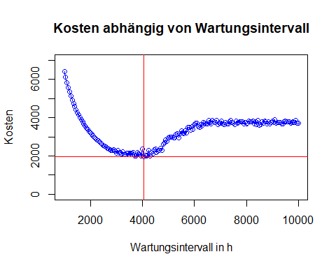 In der folgenden Tabelle wird der beste Zeitpunkt für eine Wartung nach h Laufzeit zu den niedrigsten Kosten abgespeicher. Die Tabelle wird mit jeder Iteration der Simulation um die beiden günstigsten Werte ergänzt.

XYbesterFall.df <- data.frame(Achsenname = c("Wartungsintervall (x)", "Kosten (y)"), Simulation1 = c((Tau.vec[which.min(Kosten.vec)]), min(Kosten.vec)))  
XYbesterFall.df

## Achsenname Simulation1  
## 1 Wartungsintervall (x) 4050.0  
## 2 Kosten (y) 1978.8

Simulationszeit <- 500  
Kosten.vec <- c()  
Tau.vec <- c()  
  
Zeitsprung <- 50 # Schrittweite der Simulationspunkte in h (h Wartungsintervall)  
minH <- 20 # Simulationsbeginn bei 1000 h (20*Zeitsprung)  
maxH <- 200 # Ende Simulation bei 10000 h (200*Zeitsprung)  
  
  
for(n in minH:maxH){  
 Kosten.vec <- c(Kosten.vec, Ausfallskosten.fct(Simulationszeit, n*Zeitsprung)) # Vektor Kosten.vec bei jeder Iteration um ein Zufallselement erweitern  
 Tau.vec <- c(Tau.vec, n*Zeitsprung) # Vektor Tau.vec bei jeder Iteration durch die for-Schleife um n*Zeitsprung Element ergänzen  
}  
  
plot(Tau.vec, Kosten.vec, ylim = c(0,7000), main = "Kosten abhängig von Wartungsintervall", ylab = "Kosten", xlab = "Wartungsintervall in h", col = "blue", type = "o", lty = 1)  
# Markierung des Punktes, nach wie vielen Stunden h die Wartung zu den geringsten Kosten durchgeführt werden kann  
abline(h = min(Kosten.vec), v = Tau.vec[which.min(Kosten.vec)], col = "red")

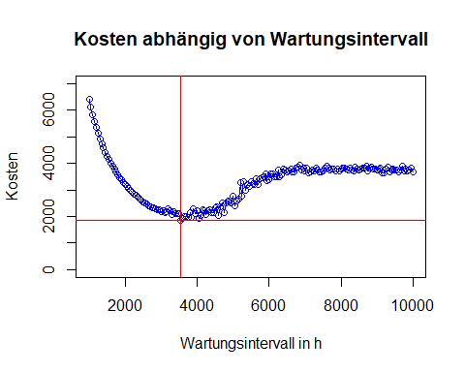

XYbesterFall.df <- data.frame(XYbesterFall.df, Simulation2 = c((Tau.vec[which.min(Kosten.vec)]), min(Kosten.vec)))  
XYbesterFall.df

## Achsenname Simulation1 Simulation2  
## 1 Wartungsintervall (x) 4050.0 3550.0  
## 2 Kosten (y) 1978.8 1866.4

Simulationszeit <- 500  
Kosten.vec <- c()  
Tau.vec <- c()  
  
Zeitsprung <- 50 # Schrittweite der Simulationspunkte in h (h Wartungsintervall)  
minH <- 20 # Simulationsbeginn bei 1000 h (20*Zeitsprung)  
maxH <- 200 # Ende Simulation bei 10000 h (200*Zeitsprung)  
  
  
for(n in minH:maxH){  
 Kosten.vec <- c(Kosten.vec, Ausfallskosten.fct(Simulationszeit, n*Zeitsprung)) # Vektor Kosten.vec bei jeder Iteration um ein Zufallselement erweitern  
 Tau.vec <- c(Tau.vec, n*Zeitsprung) # Vektor Tau.vec bei jeder Iteration durch die for-Schleife um n*Zeitsprung Element ergänzen  
}  
  
plot(Tau.vec, Kosten.vec, ylim = c(0,7000), main = "Kosten abhängig von Wartungsintervall", ylab = "Kosten", xlab = "Wartungsintervall in h", col = "blue", type = "o", lty = 1)  
# Markierung des Punktes, nach wie vielen Stunden h die Wartung zu den geringsten Kosten durchgeführt werden kann  
abline(h = min(Kosten.vec), v = Tau.vec[which.min(Kosten.vec)], col = "red")

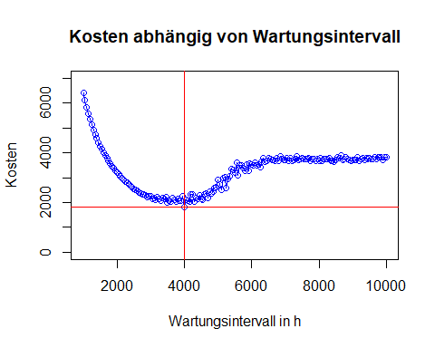

XYbesterFall.df <- data.frame(XYbesterFall.df, Simulation3 = c((Tau.vec[which.min(Kosten.vec)]), min(Kosten.vec)))  
XYbesterFall.df

## Achsenname Simulation1 Simulation2 Simulation3  
## 1 Wartungsintervall (x) 4050.0 3550.0 4000  
## 2 Kosten (y) 1978.8 1866.4 1808

Bei dreimaliger Simulation zeigt sich, dass durch die verwendeten Zufallszahlen die Werte für die x-Komponente (Wartungsintervall in h) und die Werte für die y-Komponente (Kosten) einer gewissen Schwankung unterliegen. Über die folgende Mittelwertsfunktion kann der Mittelwert dieser Schwankung ermittelt werden. Auch wenn die Stichprobe aus 3 Elementen sehr gering ist, kann dennoch eine Schwankung festgestellt werden.

MittelwertKosten <- ((XYbesterFall.df[2,2])+(XYbesterFall.df[2,3])+(XYbesterFall.df[2,4]))/3  
MittelwertKosten

## [1] 1884.4

MittelwertWartung <- ((XYbesterFall.df[1,2])+(XYbesterFall.df[1,3])+(XYbesterFall.df[1,4]))/3  
MittelwertWartung

## [1] 3866.667

Aus den Wert für den Wartungsintervall bei den besten Kosten kann dann berechnet werden, nach wie viel Prozent der mittleren Lebensdauer der optimal Wartungszeitpunkt zu den geringsten Kosten ist.

BesterZeitpunkt <- MittelwertWartung/Erwartungswert*100  
BesterZeitpunkt

## [1] 78.11448

Der beste Wartungszeitpunkt zu den geringsten Kosten ist somit bei 78.1144781 % der mittleren/erwarteten Lebensdauer.